Windows 環境設定

Note: 此為助教推薦的安裝方式，以其他安裝方式成功安裝的gcc可以成功運行即可使用，無須重新安裝

MinGW64 安裝與設定

Step1.請使用以下連結下載 MinGW 安裝檔 (會於 5 秒後自動下載)

<https://sourceforge.net/projects/mingw/>

Step2.點擊Install後繼續點Continue直到下一個步驟的畫面

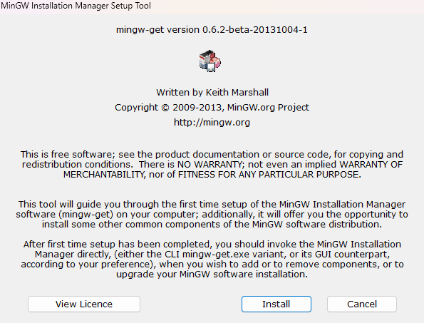

Step3.點擊mingw32-gcc-objc和mingw32-gcc-g++ 的格子 -> “Mark for installation”

Note: 因助教電腦已安裝gcc，故無法點選

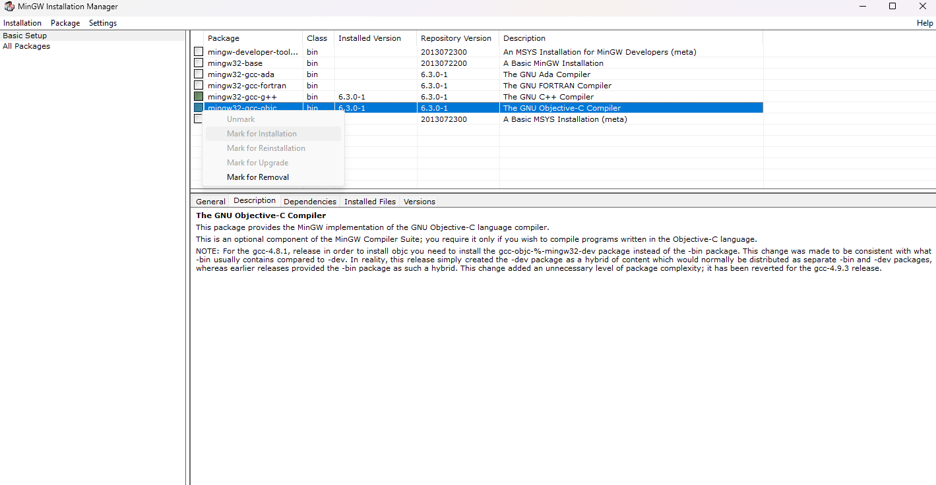

Step4.點選左上角 Installation -> Apply Changes

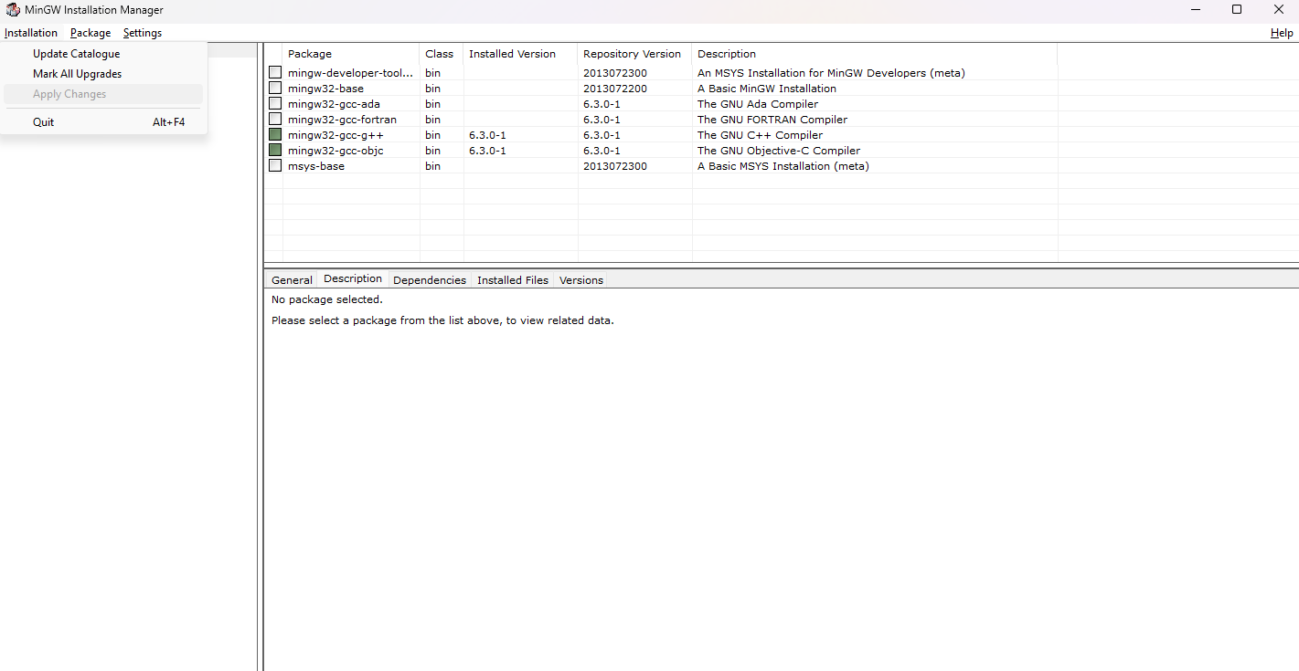

Step5.點選Apply，讓他跑完就可以關掉了

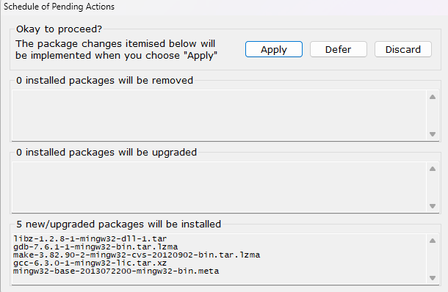

修改環境變數

Step1.到搜尋欄搜尋 “環境變數” 或 “environment variables” ，看到下列圖示後並點進去

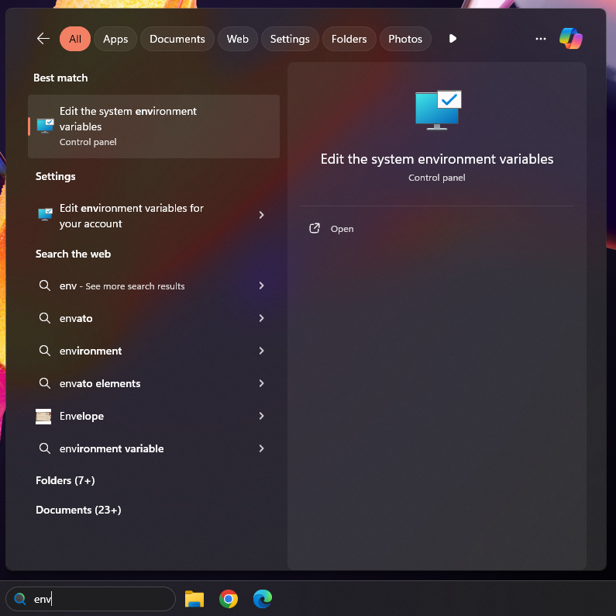

Step2. 點選“Environment Variables”，在下一個畫面尋找“Path”，點兩下

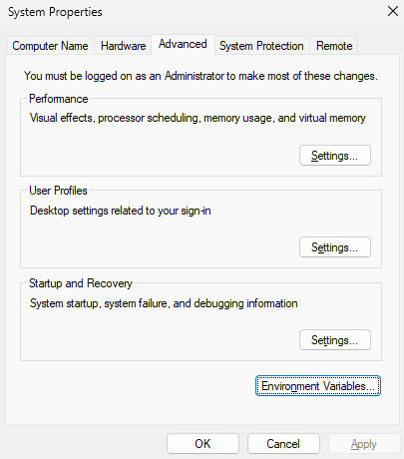 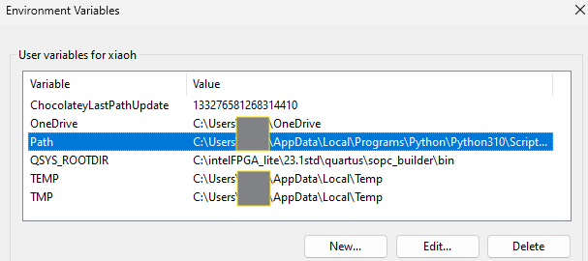

**點兩下**

Step3. 點選“New”-> “Browse”

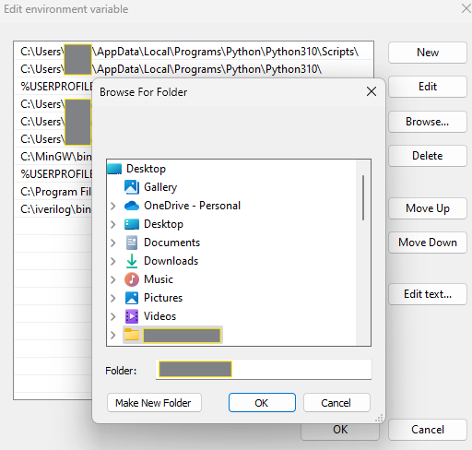

Step4. 在路徑方面點選 This PC -> OS(C:) -> MinGW -> bin (預設路徑)，點OK

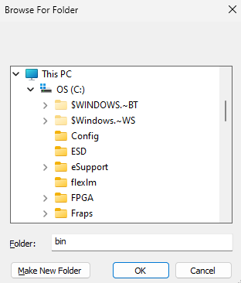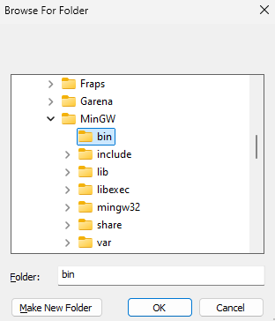

Step5. 確認路徑有被寫入後，把剩下的視窗點OK，最後重開機

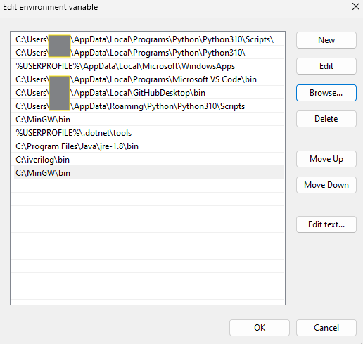

Step6.搜尋欄搜尋 “power shell” ，輸入 “gcc --version” ，出現類似下方的輸出代表環境建置成功，否則請向助教求助。

